计算方法上机报告

06A15531 朱宇

1. 题目

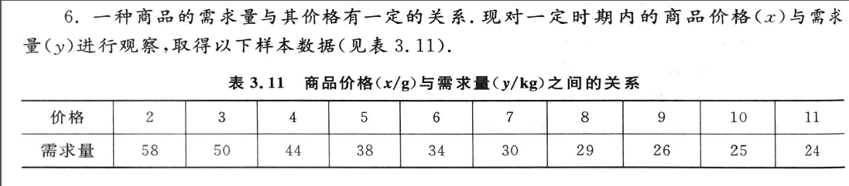

二、要求

1. 分别作出上述数据点的二次、三次、四次多项式拟合曲线f(x)，绘出图形，求出偏差和Q，并比较优劣，Q的计算公式为